Communiqué de presse
Asahi Photoproducts annonce la nouvelle plaque flexographique AFP™-Leggero dédiée aux applications de carton ondulé
Une plaque super-souple et lisse qui n’écrase pas le carton, réduit les marques de cannelures et permet une bonne densité d’encre, pour le meilleur de la qualité flexographique post-impression
Tokyo, Japon, & Bruxelles, Belgique, le 26 mars 2020 – Asahi Photoproducts, l’un des pionniers du développement de plaques photopolymères flexographiques, vient d’annoncer la disponibilité d'une toute nouvelle plaque flexographique. Les plaques Asahi AFP™-Leggero CleanPrint ont été spécialement conçues pour l’impression sur carton ondulé à doublure mince, de moindre qualité. Cette plaque super-souple permet une impression par effleurement qui n’écrase pas le papier et autorise une bonne densité d’encre avec réduction de l’effet d'ondulation. Elle est idéale pour les applications de carton ondulé type carton brun simple, comme pour une impression sur les plateaux de fruits ou de type logo monochrome.
« Avec l’augmentation mondiale du recours à l’emballage en carton ondulé, les marques et les détaillants ne cessent de rechercher de nouveaux moyens pour améliorer cet aspect de qualité tout en protégeant leurs produits », explique Dieter Niederstadt, Technical Marketing Manager chez Asahi Photoproducts. « Les plaques d'impression flexographiques Asahi AFP™-Leggero fournissent une qualité plus élevée et une meilleure protection du produit car elles n’endommagent pas la structure des cannelures de la boîte en carton ondulé. Pour Asahi, il s’agit là d'une toute nouvelle approche. En effet, non seulement nous nous concentrons sur les aspects liés à la qualité d'impression, mais nous offrons également une valeur ajoutée de protection des marchandises emballées. Ici, notre slogan « Just Kiss. No Crush. » (« Juste effleurer. Pour ne pas écraser. ») vient renforcer ce résultat de qualité et de protection autorisé par les plaques Asahi AFP™-Leggero CleanPrint. Les plaques Leggero assurent en outre les mêmes avantages que nos plaques CleanPrint, à savoir une réduction des déchets et des arrêts de la presse pour nettoyer les plaques, mais aussi une qualité homogène exceptionnelle sur l’ensemble du tirage, caractéristique des plaques flexo CleanPrint d’Asahi. Nous estimons qu’en utilisant ces plaques pour une post-impression sur carton ondulé, les transformateurs d’emballage pourront atteindre une amélioration significative du taux de rendement synthétique (TRS) allant jusqu’à 15 %, en bénéficiant d'une solution respectueuse de l’environnement. »
Les plaques CleanPrint d'Asahi Photoproducts sont spécialement conçues pour transférer toute l'encre résiduelle sur le support d'impression. C’est le matériau de base de la plaque, très souple, qui permet à la plaque AFP™-Leggero d’atteindre cet effet CleanPrint. Avec pour résultat une impression très propre. On peut citer autre avantage important des plaques CleanPrint d’Asahi, et donc aussi des plaques AFP™-Leggero : elles n’ont pas à être nettoyées aussi souvent que les plaques numériques classiques au solvant. La réduction du nombre d'arrêts de presse pour nettoyage génère une augmentation significative de la productivité et une grande homogénéité de la qualité.
Dieter Niederstadt ajoute pour conclure que « Avec l’impression par effleurement de la plaque AFP™-Leggero, on élimine quasiment les problèmes historiques de l’écrasement du carton et des effets d'ondulation grâce à cette plaque lisse, mais on obtient aussi une quasi-absence de toucher des différents points et un bon encrage. En d’autres termes, on obtient des zones d’aplats et de haute lumière qui sont propres et nettes, tout comme le sont les lignes fines et les petites lettres. Plaque idéale pour la post-impression sur carton ondulé, elle va permettre aux transformateurs d’emballage d’élargir la gamme des applications qu’ils peuvent proposer à leurs clients, en particulier à ceux qui refusent de compromettre la qualité. »

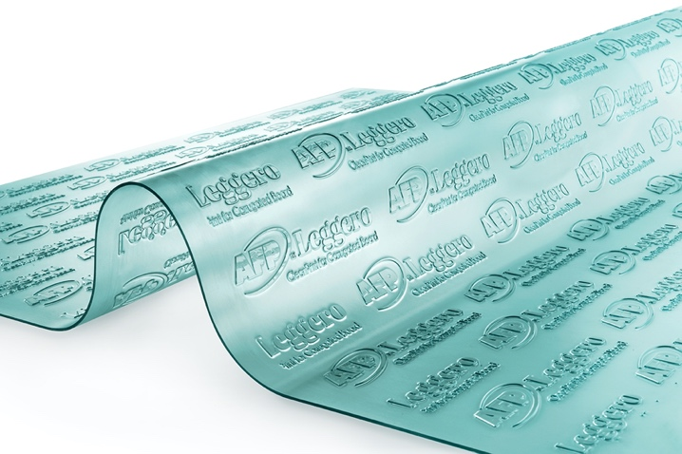
Titre : La souplesse du matériau de base assure un transfert d’encre complet, pour obtenir les résultats associés au procédé CleanPrint.
Pour de plus amples informations sur les solutions flexographiques proposées par Asahi Photoproducts, visitez le site www.asahi-photoproducts.com.
--FIN--
À propos d’Asahi Photoproducts
Asahi Photoproducts a été fondée en 1971 et est une filiale d’Asahi Kasei Corporation. Asahi Photoproducts est l’un des pionniers du développement de plaques d’impression photopolymères flexographiques. À travers la création de solutions flexographiques de haute qualité et par son effort d’innovation continue, l’entreprise ambitionne de faire progresser l’imprimerie dans le respect de l’environnement.
Suivez Asahi Photoproducts sur .
Plus d’informations sur le site www.asahi-photoproducts.com et en contactant :
Monika Dürr Dr. Dieter Niederstadt
duomedia Asahi Photoproducts Europe n.v. /s.a. monika.d@duomedia.com dieter.niederstadt@asahi-photoproducts.com
+49 (0)6104 944895 +49 (0)2301 946743

